МУНИЦИПАЛЬНОЕ АВТОНОМНОЕ ОБЩЕОБРАЗОВАТЕЛЬНОЕ УЧРЕЖДЕНИЕ

«СРЕДНЯЯ ОБЩЕОБРАЗОВАТЕЛЬНА ШКОЛА С УГЛУБЛЕННЫМ ИЗУЧЕНИЕМ ОТДЕЛЬНЫХ ПРЕДМЕТОВ №3»

**МЕТОДИЧЕСКАЯ РАЗРАБОТКА**

**ПО ТЕМА: «РЕШЕНИЕ НЕСТАНДАРТНЫХ ЗАДАЧ»**

АВТОР: Жулдыбина Ольга Александровна,

учитель математики

высшей квалификационной категории

г.Березники, 2017

АННОТАЦИЯ

Методическая разработка «Решение нестандартных задач» предназначена как пособие для подготовки к математическим олимпиадам и конкурсам. Раскрываются отдельные темы, конкретизируются подходы. Данным пособием могут воспользоваться учителя математики, учащиеся образовательных учреждений, проявляющие интерес к математике.

**СОДЕРЖАНИЕ**

Введение 4

Решение логических задач. 5

Метод рассуждений 5

Метод таблиц 6

Метод блок - схем 9

Метод бильярда 12

Теория чисел 14

Игры и стратегии 22

Знакомство с графами 30

Заключение 34

Список литературы 35

**ВВЕДЕНИЕ**

Нестандартные задачи - это такие задачи, для которых в курсе математики не имеется общих правил и положений, определяющих точную программу их решения. Нестандартные задачи являются и дидактическим материалом, и средством развития многих общеинтеллектуальных умений, и способом формирования творческой личности. В результате решения нестандартных задач у детей меняется подход к решению задач. Он становится более гибким, особенно развивается навык по решению задач, имеющих несколько вариантов решения, задач на комбинированные действия. Рассуждения учащихся становятся последовательными, доказательными, логичными, а речь – чёткой, убедительной, аргументированной. Формируется неординарность мышления, умение анализировать, сравнивать, обобщать и применять знания в нестандартных ситуациях. Ведь в творческом поиске лёгких побед не бывает, поэтому развивается упорство в достижении поставленных целей и, что очень ценно, развивается навык самоконтроля и самооценки.

Решение текстовых задач представляет собой большие трудности для учащихся. Учителю необходимо самому иметь высокий уровень подготовки, чтобы научить учащихся подходам к решению нестандартных задач.

Цель: развитие профессиональной компетентности учителей математики в вопросах подготовки учащихся к олимпиадам и конкурсам.

Задачи:

1. Систематизировать методики работы с учащимися при подготовке к олимпиадам и конкурсам.
2. Совершенствовать профессиональное мастерство учителей математики через систему решения олимпиадных задач.

**РЕШЕНИЕ ЛОГИЧЕСКИХ ЗАДАЧ**

***Если вы хотите научиться плавать,***

***то смело входите в воду,***

***а если хотите научиться решать задачи,***

***то решайте их.***

***(Д.Пойа.)***

Первые шаги по решению нестандартных задач начинаем с логических задач и способов решения.

К логическим задачам относятся все задачи, которые обычно в методической и учебной литературе принято называть «задачи-вопросы». Логические задачи играют важную роль в формировании понятий. В деле уточнения содержания и дифференцировки понятий им принадлежит ведущая роль. Достигается это благодаря тому, что при их решении внимание не отвлекается математическими расчетами, а полностью сосредоточивается на выявлении существенного в явлениях и процессах, на установлении взаимосвязи между ними.

**Способы решения логических задач:**

* + - **Метод рассуждений;**
    - **Метод таблиц;**
    - **Метод графов;**
    - **Метод блок-схем;**
    - **Метод бильярда;**
    - **Метод кругов Эйлера.**

**Метод рассуждений**

***Идея метода: последовательность рассуждения и выводы из утверждений, содержащихся в условии задачи.***

**Задача 1**. Вадим, Сергей и Михаил изучают различные иностранные языки: китайский, японский и арабский. На вопрос, какой язык изучает каждый из них, один ответил: "Вадим изучает китайский, Сергей не изучает китайский, а Михаил не изучает арабский". Впоследствии выяснилось, что в этом ответе только одно утверждение верно, а два других ложны. Какой язык изучает каждый из молодых людей?

**Решение:** Решение. Имеется три утверждения. Если верно первое утверждение, то верно и второе, так как юноши изучают разные языки. Это противоречит условию задачи, поэтому первое утверждение ложно. Если верно второе утверждение, то первое и третье должны быть ложны. При этом получается, что никто не изучает китайский. Это противоречит условию, поэтому второе утверждение тоже ложно. Остается считать верным третье утверждение, а первое и второе — ложными. Следовательно, Вадим не изучает китайский, китайский изучает Сергей.

**Ответ:** Сергей изучает китайский язык, Михаил — японский, Вадим — арабский.

**Метод таблиц**

***Идея метода: оформить результаты логических рассуждений в виде таблицы.***

**Преимущества:**

* наглядность,
* возможность контролировать процесс рассуждений,
* возможность формализовать некоторые логические рассуждения.

Главным в предлагаемых задачах является способ решения — построение таблицы, строки которой соответствуют элементам одного из рассматриваемых в условии задачи множеств, столбцы — элементам другого, пересечение строки и столбца — комбинации двух элементов разных множеств. С помощью такой таблицы анализируются условия задачи, делаются выводы, проверяется избыточность, полнота и правильность выводов.

**Задача 1.** После соревнований бегунов на табло появилась надпись:

Рустам не был вторым.

Эдуард отстал от Рустама на два места.

Яков не был первым.

Галина не была не первой ни последней.

Карина финишировала сразу за Яковом.

Кто же победил в этих соревнованиях? Каково было распределение бегунов на финише?

**Решение:**Рисуем таблицу, где столбцы –имена детей, а строки – номера мест. Читаем задачу, пошагово анализируем условие и ставим в таблицу «+», если соответствие установлено и «–», если точно соответствия нет. Так как Рустам не был вторым и Эдуард отстал от Рустама на два места, то Эдуард не может быть ни первым, ни вторым, ни четвёртым.

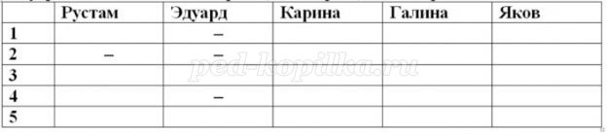

Яков не был первым и Галина не была не первой ни последней и так как Карина финишировала сразу за Яковом то она не могла быть ни первой ни второй.

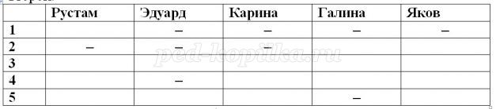

Отсюда видно, что Рустам был первым тогда Эдуард (по условию 2) был третьим.

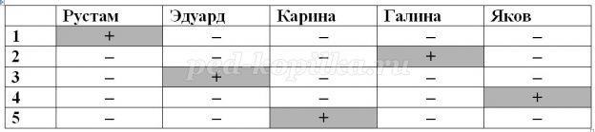

Так как Карина финишировала сразу за Яковом, то очевидно, что Яков был четвёртым, а Карина последней и тогда Галина была второй.

**Пять простых шагов на пути поиска решения логических задач.**

1. ***Составляйте таблицу, так как в таблице удаётся учесть все возможные варианты.***
2. ***Внимательно читайте каждое утверждение, так как в каждом содержится что-то такое, что позволит вам исключить хотя бы один из вариантов.***
3. ***Старайтесь отыскать ключевое утверждение, оно поможет развязать весь клубок.***
4. ***После того как вы сравнили все утверждения и исключили из них те, невероятность которых была на поверхности, сравните утверждения между собой, установите связи и противоречия.***
5. ***Решение можно найти простым методом последовательных исключений.***

**Задача 2.**

В субботний вечер Семен, Коля и Витя решили развлечься. У них был выбор: кино, рок-концерт или танцы.• Семён любит кино, но к танцам менее нетерпим, чем к рок-музыке.• Коля любит танцевать, но готов пойти в кино скорее, чем на рок концерт.• Витя любит рок-музыку меньше чем танцы, но кино ему всё-таки не так неприятно, как танцы или концерт. Поскольку вопрос решатся большинством голосов, то куда, на ваш взгляд отправились эти ребята?

**Задача 3.**Трое мальчиков Костя, Фома и Марат дружили с тремя девочками – Женей, Светой и Мариной. Но вскоре компания разделилась на пары, потому, что оказалось:

• Света ненавидит ходить на лыжах.

• Костя, Женин брат часто катается со своей подружкой на лыжах

• А Фома теперь бежит на свидание к Костиной сестре.С кем же проводит время Марат?

**Задача 4** Шестеро друзей в ожидании электрички заскочили в буфет.

• Маша взяла то же, что и Егор, и вдобавок ещё бутерброд с сыром.

• Аня купила, то же, что и Саша, но не стала покупать шоколадное печенье.

• Кирилл ел то же, что и Мила, но без луковых чипсов

• Егор завтракал тем же что и Аня, но бутерброду с котлетой предпочел картофельные чипсы.

• Саша ел то же, что и Мила, но вместо молочного коктейля пил лимонад.

Из чего состоял завтрак каждого из друзей?

**Задача 5**

В одном небольшом кафе в смене одновременно работали 5 человек: администратор, повар, кондитер, кассир, дворник. Одновременно на работу выходили мисс Галбрейт, мисс Шерман, мистер Вильямс, мистер Вортман и мистер Блейк. При этом известно, что:

1. Повар – холостяк.

2. Кассир и администратор жили в одной комнате, когда учились в колледже.

3. Мистер Блейк и мисс Шерман встречаются только на работе.

4. Миссис Вильямс расстроилась, когда муж сказал ей, что администратор отказал ему в отгуле.

5. Вортман собирается быть шафером на свадьбе у кассира и кондитера.

Кто на какой должности в этом кафе?

**Задача 6.**

Коля, Боря, Вова и Юра заняли первые четыре места в спортивном соревновании. На вопрос, какие места они заняли, они ответили:

1) "Коля не занял ни первое, ни четвертое места".

2) “Боря занял второе место”.

3) “Вова не был последним”.

Какое место занял каждый мальчик?

**Задача 7.**

Три одноклассника - Влад, Тимур и Юра встретились спустя 10 лет после окончания школы. Выяснилось, что один из них стал врачом, другой - физиком, а третий - юристом. Один увлекся туризмом, другой - бегом, третий - регби.

1. Юра сказал, что, на туризм ему не хватает времени, хотя его сестра - единственный врач в семье, заядлый турист.

2. Врач сказал, что он разделяет увлечение коллеги.

3. Забавно, но у двоих из друзей в названиях их профессий и увлечений не встречается ни одна буква их имен.

Кто чем любит заниматься в свободное время и у кого какая профессия?

**Задача 8.**

Три друга — Иван, Дмитрий, Степан преподают различные предметы (химию, литературу, физику) в школах Москвы, Калининграда и Перми. Известно:

1) Иван работает не в Москве, а Дмитрий не в Калининграде;

2) москвич преподает не физику;

3) тот, кто работает в Калининграде, преподает химию;

4) Дмитрий преподает не литературу.

Какой предмет и в каком городе преподает каждый из товарищей?

**Задача 9.**

Четыре девочки Маша, Таня, София и Полина взяли в кафе сок. Каждая из них покупал только один сок, причем две из них купили сок яблочный, одна виноградный, и одна – грушевый. Известно, что у Маши и Тани разные вкусы. Разные соки взяли Маша с Софией, Полина с Софией, Полина с Машей и Таня с Софией. Кроме того известно, что Маша купила не грушевый сок. Определить, какой сок пила каждая из них.

**Задача 10.** (Один из вариантов «Задачи Эйнштейна»)

Пять домов стоят вдоль дороги, один за другим.

1. Доцент живёт в красном доме.

2. Гробовщик держит собак.

3. Сантехник пьёт чай.

4. Зелёный дом слева от белого.

5. Хозяин зелёного дома пьёт кофе.

6. Любитель «Примы» держит птицу.

7. Хозяин жёлтого дома курит «Беломор канал».

8. В центральном доме любят молоко.

9. Приёмщик стеклотары живёт в первом доме.

10. Курящий «Яву» сосед хозяина кошек.

11. Хозяин лошадей – сосед курящего «Беломор».

12. Любитель пива курит «Кубинские» сигары.

13. Ночной сторож предпочитает сигареты «Друг».

14. Приёмщик стеклотары живёт рядом с синим домом.

15. Курящий «Яву» сосед пьющего воду.

Кто держит рыб? (номер дома, цвет профессия, напитки)

**Метод блок-схем**

|  |
| --- |
| **Значительно упрощается оформление решения задачи.**  Задачи на переливание – задачи, в которых с помощью сосудов известных емкостей требуется отмерить некоторое количество жидкости, а также задачи, связанные с операцией взвешивания на чашечных весах. Простейший прием решения задач этого класса состоит в переборе возможных вариантов. Понятно, что такой метод решения не совсем удачный, в нем трудно выделить какой-либо общий подход к решению других подобных задач. |

Более систематический подход к решению задач "на переливание" заключается в использовании таблиц и блок-схем. Суть этого метода состоит в следующем. Сначала выделяются операции, которые позволяют нам точно отмерять жидкость. Эти операции называются командами. Затем устанавливается последовательность выполнения выделенных команд. Эта последовательность оформляется в виде схемы. Подобные схемы называются блок-схемами и широко используются в программировании. Составленная блок-схема является программой, выполнение которой может привести нас к решению поставленной задачи. Для этого достаточно отмечать, какие количества жидкости удается получить при работе составленной программы. При этом обычно заполняют отдельную таблицу, в которую заносят количество жидкости в каждом из имеющихся сосудов.

Примеры решении задачи на переливание и на взвешивание.

**Задача 1.** Имеются два сосуда — трехлитровый и пятилитровый. Нужно, пользуясь этими сосудами, получить 1, 2, 3, 4, 5, 6, 7 и 8 литров воды. В нашем распоряжении водопроводный кран и раковина, куда можно выливать воду.

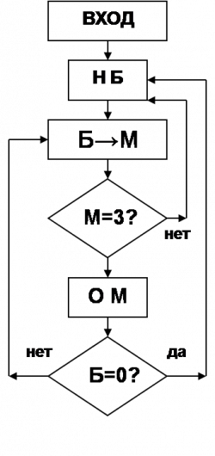

[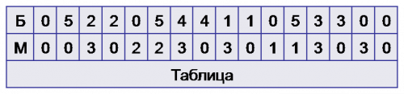](http://wiki.iteach.ru/index.php/%D0%A4%D0%B0%D0%B9%D0%BB:%D0%91%D0%B0%D0%B6%D0%B5%D0%BD%D0%BE%D0%B2%D0%A2%D0%B0%D0%B1%D0%BB%D0%B8%D1%86%D0%B02.png)

**Задача 2.** Среди четырех монет одна фальшивая. Она отличается массой, однако неизвестно, легче она или тяжелее. Масса настоящей монеты 5 г. Как при помощи двух взвешиваний на чашечных весах обнаружить фальшивую монету, если имеется одна гиря массой 5 г? Можно ли при этих условиях опознать, легче фальшивая монета или тяжелее?

Решение. Пусть m1, m2, m3, m4 – массы четырех монет соответственно, Г - масса гири. Оформим решение в виде блок-схемы (см.рис.). Приведенная схема задает программу, осуществление которой позволяет установить фальшивую монету и определить, легче она или тяжелее. Взвешиваниям в блок-схеме соответствуют прямоугольники - операторы условного перехода. В схеме выделены первое и второе взвешивания горизонтальными линиями. Прокомментируем для примера ход рассуждений, двигаясь лишь по одной ветви блок-схемы. Итак, первое взвешивание: пусть m1 + m2 < m3 + + Г. Это означает, что фальшивая монета находится среди первых трех монет, и, следовательно, четвертая монета истинная, то есть m4 = 5.

Второе взвешивание: пусть m1+m3 > m4+Г. Тогда фальшивая монета тяжелее (так как m4+Г - вес двух истинных монет) и это либо первая, либо третья монета. Но показания весов при первом взвешивании (m1+m2 < m3+Г) позволяют нам сделать вывод, что более тяжелой является третья монета. Если бы показания весов при втором взвешивании были противоположными, то фальшивая монета должна бы быть более легкой, а, стало быть, это была первая монета. Наконец, если при втором взвешивании весы будут в равновесии, то и третья и первая монеты не могут быть фальшивыми. Следовательно, фальшивой является вторая монета и вес ее меньше 5 грамм.

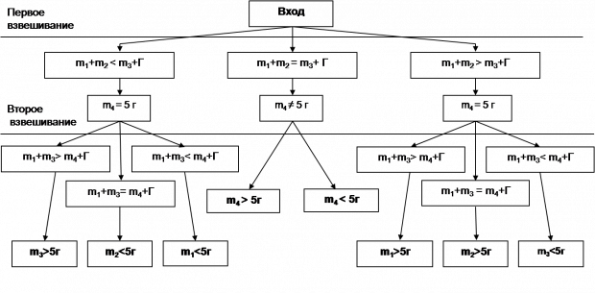

**Задачи на переливание.**

1.Рядом с лабораторией протекает бурная река. Как при помощи двух бочек объёмом 3 и 5 галлонов отмерить ровно 4 галлона речной воды?

2.У Цепустролиса есть нерастворимая колба, в которой содержится 12 миллилитров серной кислоты, а также две нерастворимые мензурки объёмом 5 и 7 миллилитров. Как ему получить две порции по 6 миллилитров серной кислоты, необходимых для опыта? (Кислота растворит любую другую посуду в лаборатории.)

3.Однажды алхимику удалось в одном сосуде собрать и смешать 8 слезинок саламандры (важнейшую алхимическую субстанцию). У него есть два пустых флакона объёмом 2 и 3 слезинки. Как ему отмерить 4 слезинки? Не забывайте, что слёзы высыхают очень быстро! У Цепустролиса есть время только на три переливания, прежде чем редкое вещество испарится.

4.Еще одним важным элементом эликсира является кровь кобры. В чаше собрано 10 ложек змеиной крови. Имеются ковши объемом 3 ложки и 4 ложки. Как ученому получить 5 ложек крови? Решая задачу, помните, что нужно сделать не более 5 переливаний, иначе драгоценная кровь свернётся и перестанет быть годной.

5.В подвале лаборатории растут мандрагоры и имеется неограниченный запас мандрагорового экстракта. Как при помощи мензурок из задачи №2 отмерить 4 миллилитра мандрагорового экстракта? Но берегитесь! Если ни на одном из этапов ни в одной из мензурок не окажется ровно 3 миллилитра экстракта, мандрагоры закатят истерику и криками разрушат лабораторию!

6.В лабораторной печи находится котел, в котором бурлит 9 литров расплавленного олова. В процессе эксперимента нужно через равные промежутки времени трижды добавлять в эликсир по 3 литра олова. Как осуществить это, если в наличии только три огнеупорных кубка объемом 5, 4 и 2 литра? (То есть нужно иметь в какой-то момент 3 порции по 3 литра.)

**Метод бильярда**

***Идея метода: нарисовать бильярдный стол и интерпретировать действия движения бильярдного шара, фиксирование состояния в отдельной таблице.***

**Преимущества:**

* наглядность;
* привлекательность идеи бильярда;
* возможность обобщить метод на широкий класс задач.

Задачи на переливание жидкостей можно очень легко решать, вычерчивая бильярдную траекторию шара, отражающегося от бортов стола, имеющего форму параллелограмма.

**Задача.** *Имеются два сосуда — трехлитровый и пятилитровый. Нужно, пользуясь этими сосудами, получить 1, 2, 3, 4, 5, 6, 7 и 8 литров воды. В нашем распоряжении водопроводный кран и раковина, куда можно выливать воду.*

**Решение.** В рассматриваемой задаче стороны параллелограмма должны иметь длины 3 и 5 единиц. По горизонтали будем откладывать количество воды в литрах в 5-литровом сосуде, а по вертикали – в 3-литровом сосуде. На всем параллелограмме нанесена сетка из одинаковых равносторонних треугольников (рис.1)

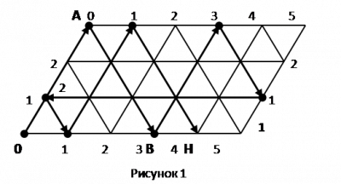

Бильярдный шар может перемещаться только вдоль прямых, образующих сетку на параллелограмме. После удара о стороны параллелограмма шар отражается и продолжает движение вдоль выходящего из точки борта, где произошло соударение. При этом каждая точка параллелограмма, в которой происходит соударение, полностью характеризует, сколько воды находится в каждом из сосудов. Пусть шар находится в левом нижнем углу и после удара начнет перемещаться вверх вдоль левой боковой стороны параллелограмма до тех пор, пока не достигнет верхней стороны в точке А. Это означает, что мы полностью наполнили водой малый сосуд. Отразившись упруго, шар покатится вправо вниз и ударится о нижний борт в точке В, координаты которой 3 по горизонтали и 0 по вертикали. Это означает, что в большом сосуде 3 литра воды, а в малом сосуде воды нет, то есть мы перелили воду из малого сосуда в большой сосуд. Прослеживая дальнейший путь шара и записывая все этапы его движения в виде отдельной таблицы (табл.1), в конце концов, мы попадаем в точку Н, которая соответствует состоянию, когда малый сосуд пуст, а в большом сосуде 4 литра воды. Таким образом, получен ответ и указана последовательность переливаний, позволяющих отмерить 4 литра воды. Все 8 переливаний изображены схематически в таблице.

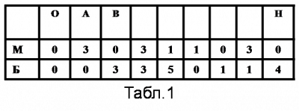

Является ли это решение самым коротким? Нет, существует второй путь, когда воду сначала наливают в пятилитровый сосуд. Если на диаграмме шар из точки О покатится вправо по нижней стороне параллелограмма и затем, отразившись от правой боковой стороны, в точку 2 на верхней стороне параллелограмма и т.д., то получим более короткое решение задачи. Можно показать, что полученное решение с 6 переливаниями уже является самым коротким.

**ТЕОРИЯ ЧИСЕЛ**

Простейшие задачи по теории чисел начинаются с понятия четности.

**Четность**

Понятие четности возникает при рассмотрении самых различных математических задач. Если элементы произвольного множества могут быть условно разделены на две примерно равные группы с диаметрально противоположными свойствами, то речь идет о четности. Понятия: левый — правый; по часовой стрелке — против часовой стрелки; черный — белый (для шахматной доски, например), женский — мужской; четный – нечетный для целых чисел связаны в математике с понятием четности. При решении задач на использование идеи четности необходимо опираться на следующие свойства:

* сумма двух нечетных слагаемых – четная;
* сумма двух четных слагаемых – четная;
* сумма нечетного числа нечетных слагаемых – нечетная;
* сумма четного числа нечетных слагаемых – четная;
* сумма четных слагаемых – всегда четная;
* произведение нечетного числа нечетных множителей – нечетное;
* произведение четного числа нечетных множителей – четное;
* произведение четных множителей – всегда четное.

Рассмотрим примеры решения задач по данной теме.

1. Страницы книги пронумерованы подряд от первой до последней. Хулиганы Петя и Миша вырвали из разных мест книги 27 листов и сложили номера вырванных страниц. У них получилось 2016. Когда об этом узнал Витя, он заявил, что мальчики ошиблись. Объясните, прав ли Витя.

*Решение:*

Любой вырванный лист содержит две страницы. Номер одной из них – четное число, а номер другой – нечетное. Поэтому, если рассмотреть сумму номеров всех вырванных листов, то она содержит – 27 четных слагаемых и 27 нечетных слагаемых. Т.к. сумма двадцати семи четных слагаемых – число четное, а сумма двадцати семи нечетных слагаемых – число нечетное, то вся сумма будет нечетной. Следовательно, она не может равняться четному числу 1998. Значит, Витя оказался прав.

*Ответ: прав Витя.*

1. Можно ли представить число 2015! в виде суммы 2015 нечетных натуральных чисел?

*Решение:*

Напомним, что *п*! = 1 ∙ 2 ∙ 3 ∙ 4 ∙ … ∙ (*п* – 2) ∙ (*п* – 1) ∙ *п* .

Т.к. 2015! = 2015 ∙ 2014 ∙ 2013 ∙ … ∙ 3 ∙ 2 ∙ 1 – число четное, а сумма 2015 нечетных натуральных чисел – число нечетное, следовательно, число 2015! нельзя представить в виде суммы 2015 нечетных натуральных чисел.

*Ответ: представить нельзя.*

1. Сумма пяти чисел равна 350. Может ли их произведение оканчиваться на 2017?

*Решение:*

Если произведение нечетное, т.к. оканчивается на 2017, то все пять множителей – нечетные, следовательно, их сумма также должна быть нечетной.

Т.к. по условию задачи сумма пяти чисел равна четному числу, то она обязательно содержит хотя бы одно четное слагаемое. Значит, произведение обязательно будет четным, следовательно, оно не может оканчиваться на 2017.

*Ответ: произведение не может оканчиваться на 2017.*

1. Два натуральных числа в сумме дают 2017. Коля увеличил каждое из них на 50 и перемножил полученные числа. Он получил, что произведение также оканчивается на 2017. Докажите, что Коля ошибся.

*Решение:*

Так как сумма двух натуральных чисел равна 2017, то одно из них обязательно будет четным, а второе – нечетным. Если к четному числу прибавить 50, то получится четное число, а если к нечетному числу прибавить 50, то получится нечетное число. А так как произведение четного и нечетного числа является четным числом, то оно не может оканчиваться на 2017, следовательно, Коля ошибся.

*Ответ: Коля ошибся.*

1. Произведение трех натуральных чисел оканчивается на 2002. Докажите, что их сумма не может равняться 9999.

*Решение:*

Сумма трех натуральных чисел равна нечетному числу 9999 только в двух случаях: если все три числа – нечетные, или среди них – два числа четные и одно число нечетное.

Если все три числа – нечетные, то их произведение оканчивается на нечетную цифру и, следовательно, не может оканчиваться на 2002.

Если два числа – четные и одно нечетное, то их произведение будет четным числом и должно обязательно делиться на 4. Так как число, оканчивающееся на 2002, на 4 не делится, то и сумма данных трех натуральных чисел не может равняться 9999.

*Ответ: если произведение трех натуральных чисел оканчивается на 2002, то их сумма не может равняться 9999.*

1. Вдоль дороги растут 2002 ели. Утром на каждой из них сидело по одной вороне. В полдень каждая ворона взлетела и перелетела на дерево, растущее через одно от того, с которого она взлетела. Могло ли так получиться, чтобы на каждой ели вновь сидело по одной вороне?

*Решение:*

Пронумеруем ели по порядку от 1 до 2002. Согласно условию задачи, вороны перелетают с ели на ель через одну, т.е. вороны, сидевшие на елях с нечетными номерами, перелетают на ели с нечетными номерами, а вороны, сидевшие на елях с четными номерами, перелетят на ели с четными номерами. (1001 ель получит четный номер и 1001 ель получит нечетный номер.)

Рассмотрим ели с нечетными номерами. Покрасим их в два цвета – белый и черный.

В белый цвет покрасим 1, 5, 9, … ,2001 ель, а в черный – 3, 7, 11, … ,1999.

Найдем количество «белых» елей. Т.к*. ап = 1 + 4п* (формула *п*-го члена последовательности, начиная со второго), то получим  *1 + 4п = 2001, 4п = 2000, п = 500,* значит *всего 501 «белая» ель.* Тогда количество «черных» елей будет 500.

При такой окраске ворона с «белой» ели перелетит на «черную» и наоборот. Но так как «черных» елей 500, а «белых» елей 501, то, по крайней мере, на одну из «белых» елей не сядет ни одной вороны.

*Ответ: не могло.*

7. На плоскости расположены 7 шестеренок, соединенных по цепочке. Могут ли все шестеренки цепочки вращаться?

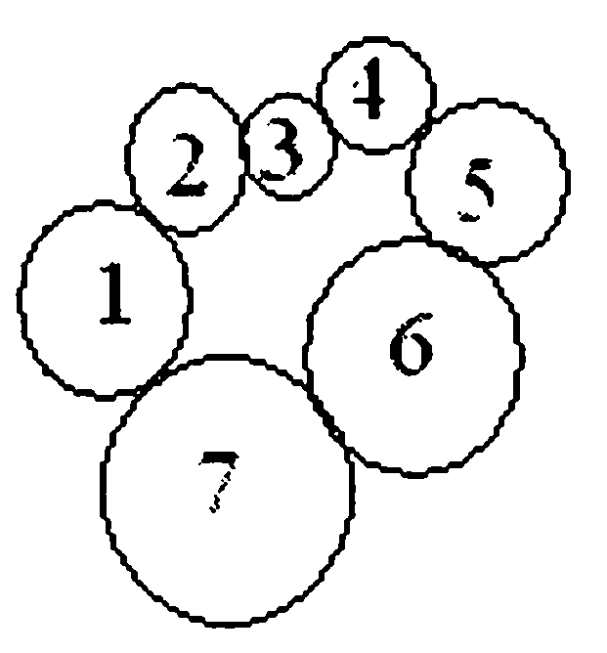  
  
Решение. Предположим, что первая шестеренка вращается по часовой стрелке. Тогда вторая - против часовой стрелки. Третья - снова по часовой стрелке, четвертая - против и т. д. Ясно, что все «четные» шестеренки должны вращаться против часовой стрелки, а все «нечетные» — по часовой стрелке. Но тогда 1-я и 7-я шестеренки должны вращаться по часовой стрелке. Мы пришли к противоречию: нарушается принцип чередования. Цепочка шестеренок не может вращаться. Главной идеей решения этой задачи было чередование направлений вращения. Эта идея будет присутствовать еще не в одной задаче.

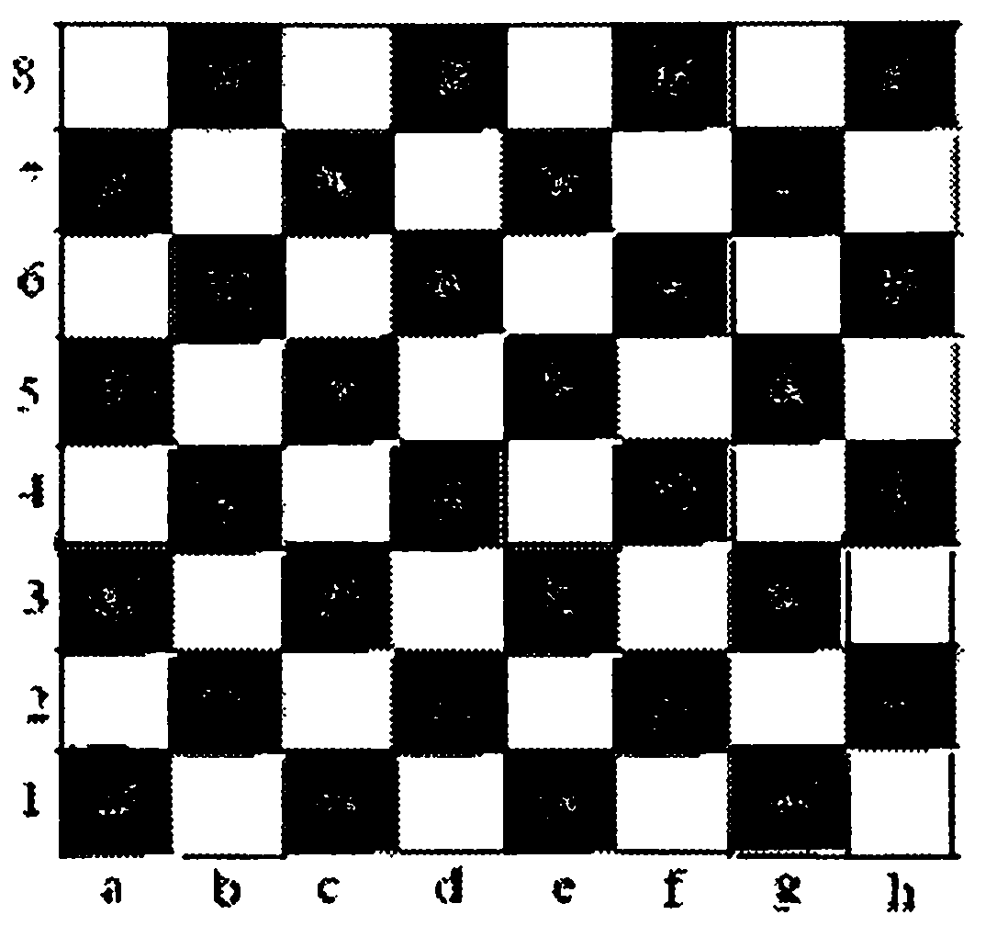

8. Может ли конь пройти с поля al на поле h8, побывав по дороге на каждом из остальных полей ровно один раз?

Решение: Любой шахматист знает, что конь при перемещении по полю переходит с клетки одного цвета, на клетку другого цвета. Так, если клетка al имеет белый цвет, то третий, пятый и все нечетные ходы конь сделает на клетку черного цвета. Вернувшись на ту же самую клетку, конь сделает четное число ходов. Поля al и h8 находятся на одной из главных диагоналей доски и, следовательно, имеют одинаковый цвет. Шахматная доска имеет 64 клетки, при перемещении с поля al на поле h8 конь должен обойти все клетки, при этом будет сделано 63 хода (в одной клетке конь уже стоит!), и конь попадет на клетку, цвет которой отличен от цвета полей al и h8. В задаче 2 ответ отрицательный.

9. Можно ли нарисовать 9-звенную замкнутую ломаную, каждое звено которой пересекается ровно с одним из остальных звеньев?

Решение. Если бы такое было возможно, то все звенья ломаной разбились бы на пары пересекающихся, однако такое число звеньев должно быть четным. Если предметы можно разбить на пары, то их число - четно.

10.Можно ли шахматную доску размером 8x8 заполнить костяшками домино 2x1?

Решение: в комплекте для игры в домино 28 костей, которыми можно накрыть только 56 клеток шахматной доски. Задача имеет очевидное положительное решение только в случае, когда имеется более 32 костяшек домино.

11.Можно ли разменять купюру достоинством 50 рублей с помощью 15 монет по 1 и 5 рублей?

Решение. Основываться будем на простом наблюдении: сумма нечетного числа нечетных слагаемых есть число четное. Ответ: нет.

12.На столе стоят 9 стаканов все вверх дном. Разрешается за один раз перевернуть любые четыре стакана. Можно ли после нескольких переворотов добиться того, чтобы все стаканы стояли правильно?

Решение. Нет, поскольку всегда число перевернутых вверх дном стаканов будет числом нечетным.

**Делимость и остатки**

***1. Простые и составные числа*** Число является составным, если оно равно произведению двух меньших натуральных чисел (например, 3 • 5 = 15). В противном случае число (если оно, кроме того, отлично от единицы) называется простым. Единица не является ни простым, ни составным числом! ***Основная теорема арифметики: Каждое натуральное число, за исключением единицы, раскладывается в произведение простых сомножителей, причем единственным образом***

* Каждое целое число а можно разделить на натуральное число m с остатком, то есть представить в виде а = mq + r, где q и r – целые числа и r (остаток) не меньше 0, но меньше q.
* Среди любых m последовательных целых чисел найдется ровно одно число, делящееся на m.
* Различные натуральные числа при делении на натуральное m могут давать любой из остатков 0, 1, 2, ..., m–1. Однако степени натуральных чисел с фиксированным натуральным показателем n>1 не обязательно снова могут давать при делении на m любой из этих остатков. Так при делении на 3, 4, 5 и 8 четвёртые степени целых чисел могут давать остатки только 0 и 1.

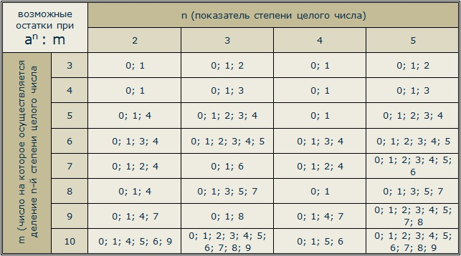

* Если a > b, то наибольший общий делитель a и b равен наибольшему общему делителю a – b и b.
* Если а и b – натуральные числа и а = bq + r (r – остаток), то наибольший общий делитель d этих чисел равен наибольшему общему делителю b и r; пользуясь этим утверждением несколько раз, можно найти его как последний не равный нулю остаток в цепочке делений с остатком: а = bq + r,  b = rq1 + r1,  r = r1q2 + r2,  r1 = r2q3 + r3,  . . .  ,  rn = dqn+2

(**алгоритм Евклида)**; отсюда следует, что существуют целые числа х и у, такие, что d = ах + by. В частности, если числа а и b взаимно просты, то есть не имеют общих делителей, больших 1, то существуют целые х и у, для которых ах + by = 1.

* Если числа b1, b2, … , bn попарно взаимно просты, то для любых остатков r1, r2, … , rn (ri меньше bi) найдется число а, которое при делении на bi дает остаток ri **(китайская теорема об остатках).**

**Задачи**

1. Сколько существует натуральных чисел, меньших 1000, которые не делятся ни на 5, ни на 7?

Решение: Вычёркиваем из 999 чисел, меньших 1000, числа, кратные 5: их [999/5]=199. Далее вычёркиваем числа, кратные 7: их [999/7]=142. Но среди чисел, кратных 7, имеется [999/35]=28 чисел, одновременно кратных 5; они будут вычеркнуты дважды. Итого, нами должно быть вычеркнуто 199+142–28=313 чисел. Остаётся 999–313=686.

Ответ: 686 чисел.

2. Номер автобусного билета – шестизначное число. Билет называется счастливым, если сумма трёх первых цифр номера равна сумме последних трёх цифр. Докажите, что сумма всех номеров счастливых билетов делится на 13.

Решение: Если счастливый билет имеет номер А, то билет с номером В=999999–А также счастливый, при этом А и В различны. Поскольку А+В=999999=1001·999=13·77·99 делится на 13, то и сумма номеров всех счастливых билетов делится на 13.

3. Докажите, что сумма квадратов трёх целых чисел не может при делении на 8 дать в остатке 7.

Решение : Любое целое число при делении на 8 имеет остатком одно из следующих восьми чисел 0, 1, 2, 3, 4, 5, 6, 7, поэтому квадрат целого числа имеет остатком при делении на 8 одно из трёх чисел 0, 1, 4. Чтобы при делении на 8 сумма квадратов трёх чисел имела остаток 7, необходимо, чтобы выполнялся один из двух случаев: либо один из квадратов, либо все три при делении на 8 имеют нечётные остатки. В первом случае нечётный остаток есть 1, а сумма двух чётных остатков равна 0, 2, 4, то есть сумма всех остатков равна 1, 3, 5. Остатка 7 в этом случае получить нельзя. Во втором случае три нечётных остатка это три 1, и остаток всей суммы равен 3. Итак, 7 не может быть остатком при делении на 8 суммы квадратов трёх целых чисел.

4. Докажите, что при любом натуральном n:

  а) число 55n+1 + 45n+2 + 35n делится на 11.

  б) число 25n+3 + 5n·3n+2 делится на 17.

Решение : а) Первоначально выполним следующее преобразование заданного выражения:

55n+1+45n+2+35n = 5(3125)n + 16(1024)n + (243)n = 5(11·284+1)n + 16(11·93+1)n + (11·22+1)n.

Принимая во внимание бином Ньютона n-й степени, можно записать: (х+1)n = Ах+1, где А – некоторое целое число при целых х. Тогда приведённое выше выражение принимает вид 11В+5+16+1 = 11С, очевидно делящееся на 11, где В и С – некоторые целые числа.

б) Выполним следующие преобразования, из которых следует доказываемое утверждение:

  25n+3 + 5n·3n+2 = 8·32n + 9·15n = 8(17+15) n + 9·15n = 17А + 8·15n + 9·15n = 17А + 17·15n = 17В,

где А, В – целые положительные числа.

5. Докажите, что:

  а) если х2+у2 делится на 3 и числа х, у целые, то х и у делятся на 3;

  б) если сумма трёх целых чисел делится на 6, то и сумма кубов этих чисел делится на 6;

  в) если p и q простые числа и p>3, q>3, то p2–q2 делится на 24;

  г) если a, b, c – любые целые числа, то найдутся такие взаимно простые k и t, что ak+bt делится на c.

Решение : а) Пусть х=3а+r1, у=3b+r2, где r1 и r2 – остатки от деления на 3, то есть какие-то из чисел 0, 1, 2. Тогда х2+у2=3(3а2+3b2+2аr1+2br2)+(r1)2+(r2)2. Так как х2+у2 делится на 3, первое слагаемое последней суммы делится на 3, то (r1)2+(r2)2 делится на 3, что возможно, с учётом вышесказанного, только при r1=r2=0. Таким образом, х=3а и у=3b, то есть х и у делятся на 3, что и требовалось доказать.

б) Достаточно показать, что x3+y3+z3–(x+y+z) делится на 6. Это так и есть, ведь каждое из слагаемых x3–x, y3–y и z3–z делится на 6, поскольку а3–а=а(а–1)(а+1) – произведение трёх последовательных целых чисел, которое обязательно делится на 2, 3, а, значит, и 6.

в) Кратность p2–q2 числу 3 можно доказать так. При делении на 3 квадраты целых чисел дают остатки 0 или 1. Так как p и q простые числа больше 3, то это p2 и q2 при делении на 3 имеют одинаковые остатки – единицу. Тогда p2–q2 делится на 3. С другой стороны, p2–q2=(p+q)(p–q). Так как p и q нечётные и при делении на 4 имеют остатки 1 или 3, то выражение в одних скобках делится на 4, а в других – на 2, а разность квадратов p и q – на 8. Так как p2–q2 делится на взаимно простые числа 3 и 8, то p2–q2 делится на 3·8=24, что и требовалось доказать.

г) Пусть наибольший общий делитель чисел b и c–a равен d, b=k·d и c–a=t·d. Тогда числа k и t взаимно просты. Далее, а·k+b·t=a·b/d+(c–a) ·b/d=c·k. Итак, a·k+b·t делится на c.

6. Два двузначных числа, записанных одно за другим, образуют четырёхзначное число, которое делится на их произведение. Найти эти числа.

Решение: Пусть a и b – два двузначных числа, тогда 100a+b – четырёхзначное число. По условию 100a+b = k·ab, отсюда b = a(kb–100), то есть b делится на a.

Итак, b = ma, но a и b двузначные числа, поэтому m однозначное.

Так как 100a+b = 100a+ ma = а(100+m) и 100a+b = kab, то а(100+m) = kab,

то есть 100+m = kb или 100+m = kma, откуда 100 = m(ka–1).

Таким образом, m – делитель числа 100, кроме того, m – однозначное число, значит, m = 1, 2, 4, 5.

Так как ka = 1+100/m, причём а двузначно, то отпадают для m значения 1 и 5, ибо

при m = 1 число 100/1+1 = 101 не делится ни на какое двузначное число а;

при m = 5 число 100/5+1 = 21 и имеем а=21, при котором b = ma = 5·21 – трёхзначное число.

При m = 2 имеем, ka = 51, a = 17, b = 17·2 = 34;

при m = 4 имеем, ka = 26, a = 13, b = 13·4 = 52.

Ответ: 17 и 34, 13 и 52.

7. Докажите, что при любых натуральных k и n число 12k+1 + 22k+1 + . . . + n2k+1 не делится на n + 2.

Решение: Воспользуемся тем, что сумма одинаковых нечётных степеней двух чисел делится на сумму этих чисел, что следует из [известного алгебраического тождества](http://math4school.ru/algebraicheskie_tozhdestva.html#spr1023). Можно записать:

  22k+1 + n2k+1 = (2 + n)·А1,

  32k+1 + (n – 1)2k+1 = (3 + (n – 1))·А2 = (2 + n)·А2,

  42k+1 + (n – 2)2k+1 = (4 + (n – 2))·А3 = (2 + n)·А3 и так далее, где Аi – некоторые целые числа.

В зависимости от чётности n возможна нехватка числа для образования последней пары, избежать этого позволит умножение на 2, рассматриваемой в условии суммы. Итак,

  2(12k+1 + 22k+1 +...+n 2k+1) = 2·12k+1 + (22k+1 + n2k+1) + (32k+1 + (n – 1)2k+1) +...+ (n2k+1 + 22k+1) =

  = 2 + (n + 2)·А, где А – некоторое целое число.

Одно из слагаемых последней суммы делится на n + 2, другое при любых натуральных n – нет. Итак, рассматриваемая в условии сумма не делится на n при любых натуральных n и k.

 8. Докажите, что для любого простого числа р > 2 числитель m дроби

http://math4school.ru/img/math4school_ru/zadachi/delimost_celih_chisel_i_ostatki_02.jpg

делится на p.

Решение : Заметим, что число р–1 чётное, и преобразуем дробь m/n к виду

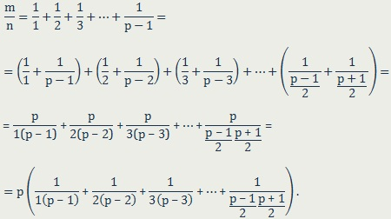

Приводя полученное выражение к общему знаменателю http://math4school.ru/img/math4school_ru/zadachi/delimost_celih_chisel_i_ostatki_04.jpg

получаем соотношение

http://math4school.ru/img/math4school_ru/zadachi/delimost_celih_chisel_i_ostatki_05.jpg

из которого вытекает равенство m(p–1)!=pqn. Поскольку ни одно из чисел 1, 2, 3, … , р–1 не делится на простое число р, то последнее равенство возможно лишь в случае, если m делится на р, что и требовалось доказать.

**Игры и стратегии**

**Игры и стратегии** – отдельный класс математических задач. Чаще всего играют двое. При этом в условии оговорены правила игры. Нужно показать, какой из игроков имеет возможность выиграть независимо от ходов соперника.

В решении игровой задачи нужно записать:

I) ход первого игрока;

II) алгоритм ходов в ответ на каждый ход соперника, т. е. стратегию победы;

III) показать, что найдется независимо от хода соперника возможность сделать ход, т. е. его последний ход будет победным.

Основные (но не единственные) идеи стратегий:

**Игры – шутки**

1. В таблице 6 х 9 двое по очереди зачеркивают по две клетки. Проигрывает тот, кто не может сделать хода. Кто выигрывает при правильной игре?

*Решение:* В игре выигрывает начинающий. Всего возможно 27 ходов, ведь в таблице 54 клетки. Последний ход нечетный, значит, его сделает первый игрок.

1. На столе 4 кучки с орехами, в двух – по 20 орехов, в двух других – по 15. За ход разрешено любую кучку разделить на две меньшие. Проигрывает тот, кто делает последний ход. Кто выигрывает при правильной игре?

*Решение:* В начальный момент на столе 4 кучки орехов, с каждым ходом число кучек увеличивается на одну. В момент окончания игры на столе 70 кучек по одному ореху. Значит, было сделано 69 ходов, последний ход сделает второй игрок, он проигрывает.

1. На доске написано 20 единиц и 10 двоек. За ход разрешается стереть две любые цифры и, если они были одинаковые, написать двойку, а если разные – единицу. Если последняя оставшаяся на доске цифра – единица, то выигрывает первый игрок, если двойка – то второй. Кто выигрывает при правильной игре?

*Решение:* Заметим, что четность числа единиц на доске после каждого хода не изменяется. Действительно, если стерли разные цифры и вместо них написали 1, то число единиц не изменилось. Если стерли две одинаковые цифры и написали двойку, то число единиц либо не изменилось, либо уменьшилось на две. То есть независимо от того, как будут ходить игроки, число единиц не будет увеличиваться и будет четно, значит, когда останется одна цифра, то это будет двойка. Поэтому выигрывает второй игрок. Игра конечна, потому что число цифр при каждом ходе уменьшается.

1. Примерный ученик Саша купил тетрадь из 96 листов и пронумеровал страницы от 1 до 192. Хулиган Вася вырвал из тетради какие – то 25 листов. Саша предложил ему поиграть в такую игру: Вася вырывает еще один любой лист из тетради, они складывают номера страниц на этих листах, и если получится четный результат, то Вася покупает ему новую тетрадь, а если нечетный, то Саша решает за него контрольную работу по математике. Придется ли Васе покупать Саше тетрадь?

*Решение:* Придется. Сумма цифр на одном листе всегда нечетная, вырванных листов четное число, и сумма будет четна.

1. Числа от 1 до 25 выписаны в ряд. Двое по очереди ставят между ними плюсы и минусы. Когда поставлены все знаки, вычисляют значение выражения. Если ответ четный, побеждает первый игрок, если нечетный, - второй. Кто выигрывает при правильной игре?

*Решение:* Среди этих 13 нечетных, а алгебраическая сумма нечетного числа нечетных слагаемых нечетна. Общий результат будет всегда нечетным, какие бы знаки ни расставили. Значит, всегда будет выигрывать второй игрок.

1. На доске написаны числа 25 и 36. Играют двое. За ход разрешается написать положительную разность двух каких – либо уже имеющихся чисел, которая еще не встречалась. Проигрывает тот, кто не может сделать хода. Кто проигрывает при правильной игре?

*Решение:* Заметим, что в этой игре любая позиция, которая может быть достигнута вообще, будет достигнута при игре вне зависимости от ходов игроков. Покажем, что могут быть достигнуты все числа от 1 до 36.

1 – й ход: 36 – 25 = 11, на доске 25, 36, 11.

2 – й ход: 25 – 11 = 14 ( 36 – 11 = 25, 36 – 25 = 11, эти числа были на доске, поэтому такие ходы делать нельзя), на доске 11, 14, 25, 36.

Рано или поздно игроки получают число 3 ( 14 – 11 = 3 или другим способом), потому что они могут продолжать игру, пока не получат все возможные числа. Но тогда они получат и 1, так как 11 – 3 – 3 – 3 = 2, 3 – 2 = 1. Получив 1, они могут получать все числа от 1 до 36, которых еще не было. Так как повторяться нельзя и два числа будут изначально, то у них будет ровно 34 хода, т.е. игру закончит второй и выиграет.

**Симметрия**

1. На доске лежат в один ряд а) 37 пирожных; б) 34 пирожных. Оля и Вася играют в игру: за один ход разрешается съесть одно пирожное или два лежащих рядом. Выигрывает тот, кто съест последнее пирожное. Кто выигрывает при правильной игре в каждом из пунктов, если первой ходит Оля?

*Решение:* а) выигрывает Оля. Первым ходом она должна съесть центральное (19 – е) пирожное, а после этого ходить – брать пирожное – центрально симметрично Васе. б) Выигрывает Оля. Первым ходом она должна взять два центральных пирожных (17 – е и 18 – е, если считать слева (или справа)), а затем ходить центрально симметрично. Во всех случаях, согласно такой стратегии, после каждого хода Оли пирожные будут расположены симметрично, но в любой симметричной паре они не будут лежать рядом и их нельзя будет взять одним ходом. Значит последнее пирожное достанется Оле.

1. Два игрока по очереди проводят диагонали в правильном двадцатиугольнике. Из одной вершины можно проводить не более одной диагонали. Запрещается проводить диагонали, пересекающиеся с нарисованными ранее. Проигрывает тот, кто не может сделать ход.

*Решение:* Выигрывает первый игрок. Первым ходом он проводит диагональ, соединяющую диаметрально противоположные вершины двадцатиугольника. Тогда двадцатиугольник разбивается на две части, в каждой из которых 9 вершин, причем из одной части в другую диагонали идти не могут, так как они не должны пересекать первую диагональ. Поэтому теперь первому игроку достаточно отвечать на ходы второго игрока симметричным ходами в другой половине двадцатиугольника.

1. По кругу расставлено 100 фишек. За ход разрешается взять одну или две подряд идущие фишки. Проигрывает тот, кто не может сделать хода. Кто выигрывает при правильной игре?

*Решение:*

E

C

D

F

Разделим круг чертой так, чтобы по разные стороны от черты стояло одинаковое число фишек (это можно сделать, так как число фишек четно). Если первый игрок берет какие – то фишки, то второй берет фишки, симметричные фишкам первого относительно центра круга. Например, если первый возьмет фишки D и С, то второй – Е и F, если первый возьмет фишку С, то второй – фишку F. Тогда после каждого хода второго остается четное число фишек, и оно постоянно уменьшается, значит, в конце концов, фишек не остается и второй выигрывает.

Если бы число фишек было нечетно, то второй все равно обладал бы выигрышной стратегией. Просто в этом случае, если первый игрок первым ходом возьмет 1 фишку, то второй должен взять пару фишек, симметричных взятой первым игроком относительно центра, а если первый возьмет две фишки, то второму нужно взять одну, симметричную взятым первым игрокам относительно центра. Тем самым задача сведется к предыдущей.

Разберем неправильную стратегию, которая часто приводится при решении этой задачи, когда предлагается делать ходы симметрично показанной на рисунке прямой. Докажем, что симметрия относительно прямой не годится. Действительно, при такой осевой симметрии перед последним ходом 1 – го игрока возможен вариант оставшихся фишек С и D, они симметричны, но первый игрок может их забрать сразу, одним ходом, и выиграет.

1. На доске 6 х 6 по очереди делают разрезы вдоль ребер клеток (каждым ходом – одно ребро, ребра на границе доски (таких 24) резать не разрешается). Выигрывает тот, кто первым разрежет доску на 2 (или более) частей (вырезать дырку тоже считается победой).

*Решение:* Выигрывает второй игрок, каждым ходом либо заканчивая игру (если это возможно), либо (если это невозможно) делая ход, центрально симметричный предыдущему ходу соперника.

1. Дана доска 11 х 11. Двое по очереди ставят не нее королей так, чтобы они не били друг друга. Проигрывает то, кто не может сделать хода. Кто выигрывает при правильной игре?

*Решение:* Первому игроку надо первым ходом поставить короля в центре доски, а дальше ставить королей симметрично фигурам второго относительно центра доски. Он выигрывает, потому что после хода второго симметричная клетка не занята и не под боем ( так как оставшиеся пары симметричных клеток находятся не ближе, чем на 3 клетки друг от друга). Серым указаны клетки, на которые уже нельзя ставить фигуры, учитывая, что короли бьют друг друга, если находятся на клетках, имеющих общий угол или сторону. (Осевая симметрия здесь не годится, т.к. противник может поставить короля так, что серый квадрат накроет ось симметрии).

|  |  |  |  |  |  |  |  |  |  |  |
| --- | --- | --- | --- | --- | --- | --- | --- | --- | --- | --- |
|  |  |  |  |  |  |  |  |  |  |  |
|  |  |  |  |  |  |  |  |  |  |  |
|  |  |  |  |  |  |  |  |  |  |  |
|  |  |  |  |  |  |  |  |  |  |  |
|  |  |  |  |  |  |  |  |  |  |  |
|  |  |  |  |  |  |  |  |  |  |  |
|  |  |  |  |  |  |  |  |  |  |  |
|  |  |  |  |  |  |  |  |  |  |  |
|  |  |  |  |  |  |  |  |  |  |  |
|  |  |  |  |  |  |  |  |  |  |  |
|  |  |  |  |  |  |  |  |  |  |  |

1. Даны два ящика яблок: в одном – 38 яблок, а в другом – 52 яблока. За один ход разрешается взять любое число яблок, но только из одного какого – нибудь ящика. Проигрывает тот, кто не сможет сделать ход. Кто выигрывает при правильной игре и как он должен играть?

*Решение:* Первый игрок первым ходом уравнивает количество яблок в ящиках, а потом повторяет все ходы за вторым, но только в другом ящике. То есть если второй взял сколько – то яблок в одном ящике, то первый берет столько же яблок в другом ящике. Он сможет это сделать, т.к. каждый раз перед ходом второго яблок в ящиках поровну. Таким образом, яблоки закончатся после хода первого, и выигрывает первый.

1. Имеется шоколадка 8 х 11. Играют двое. Первый ломает шоколадку на две части, затем второй ломает одну из частей еще на две и т.д. Выигрывает тот, кто отломит дольку 1 х 1. Кто выигрывает при правильной игре?

*Решение:* Первый игрок первым ходом ломает шоколадку на две одинаковые части 4 х 11, а потом каждый ход повторяет действия соперника, ломая при этом так же, но другую часть шоколадки – до тех пор, пока второй не отломит полоску со стороной 1 ( но не дольку, дольку нельзя отломить раньше, чем полоску). Таким образом, первый от этой полоски отламывает дольку 1 х 1 и выигрывает.

**Разбиение на пары, группы, фигуры**

1. Фишка находится на поле а1 шахматной доски (8 х 8 клеток). Двое по очереди двигают ее на одну клетку по горизонтали или вертикали. На поля, на которых фишка уже побывала, ходить нельзя. Кто выигрывает при правильной игре?

*Решение:* Замостим доску прямоугольниками 1 х 2 клетки (любым способом). Выигрывает первый игрок с помощью следующей стратегии: каждым своим ходом он должен передвигать фишку во вторую клетку прямоугольника 1 х 2 ( в котором стоит фишка), тогда второй игрок каждый раз вынужден будет ходить в новый прямоугольник, давая возможность первому сделать очередной ход.

1. В корзине 44 банана. Двое по очереди забирают по 1, 2 , 5 или6 бананов. Проигрывает тот: а) кто взял последний банан; б) кто не может сделать ход. Кто выигрывает при правильной игре?

*Решение:* разобьем возможные ходы на две группы: 1 – 6 и 2 – 5. Первым ходом первый игрок должен взять один банан, а потом дополнять ход второго ходом из той же группы, но другого числа. Тогда после 1 – го игрока всегда будет оставаться число бананов, делящееся на 7 с остатком 1. И последним ходом второй будет вынужден взять 1 последний банан.

б) Первым ходом первый игрок берет 2 банана, а потом действует по той же стратегии, что и в а). Тогда он сможет забрать последние бананы, потому что после его хода всегда будет оставаться число бананов, делящееся на 7 без остатка.

1. Двое играют в следующую игру. Каждый игрок по очереди вычеркивает 9 чисел (по своему выбору) из последовательности 1, 2, …, 100, 101. После 11 таких вычеркиваний останутся два числа. Первому игроку присуждается столько очков, какова разница между этими оставшимися числами. Докажите, что первый игрок всегда сможет набрать, по крайней мере, 55 очков, как бы ни играл второй.

*Решение:* Первым ходом надо вычеркнуть 9 чисел от 47 до 55. Остальные числа разбиваются на пары: 1 – 56, 2 – 57, …, 46 – 101. После каждого хода второго игрока первый может вычеркнуть числа таким образом, чтобы в каждой паре было вычеркнуто либо оба числа, либо ни одного. Таким образом, в конце остается пара чисел, разность которых равна 55.

1. Двое играющих по очереди вычеркивают одно число из ряда 1, 2, …, 27 до тех пор, пока не останется два числа. Если сумма этих чисел делится на 5, то выигрывает первый, иначе – второй.

*Решение*: Выигрывает первый игрок

* Делим числа на группы по признаку остатков при делении на 5 .
* Заметим, что для выигрыша подойдут варианты пар остатков 1/ 4, 2/ 3, 0/0. Заметим также, что проблема использования симметрии теперь только в том, что у нас 2 лишних числа – по одному из групп 1 и 2.
* Предположим первым ходом взять число из группы, например, 1. При взятии из не 0 брать из парной группы; если из 0, то добирать второе лишнее из группы 2, или парное из группы 0, если лишнее уже взято. Если у нас нет пары – значит, все числа из групп 2 и 3 выбраны и просто берем число из группы 0.

**Дополнение до особой позиции**

1. В коробке лежат 53 леденца. За один ход можно взять 1, 2, 3 или 4 леденца. Кто выигрывает при правильной игре, если победителем считается тот, кто берет последнюю конфету?

*Решение:* Рассмотрим момент, когда игра заканчивается. Проигрывает тот, кому нечего брать, значит, 0 конфет – особая позиция. В нее можно попасть из позиций 1, 2, 3, 4 конфет, значит, они неособые. Особой тогда будет позиция 5, поскольку из нее можно попасть в неособые. В позицию 5 можно попасть из позиций 6, 7, 8, 9 поэтому они неособые. Далее аналогично находим особые позиции 10, 15, … , 5n. Значит, 1 – й игрок первым ходом получает позицию вида 5 n (забирая 3 леденца), а потом каждый раз переходит в особые позиции.

1. Игра начинается с числа 60. За ход разрешается уменьшить имеющееся число на любой из его делителей. Проигрывает тот, кто получит 0.

*Решение:* В этой игре выигрывает тот, кто получит 1, значит 1 – особая позиция. В нее можно попасть из позиции 2, она неособая. 3 – особая позиция, так как из нее можно попасть только в неособые позиции 0 и 2. В 3 можно попасть из 4 и 6, они неособые. Аналогично особыми позициями являются все нечетные числа. Побеждает первый, если он каждым ходом будет уменьшать число так, чтобы получать нечетные числа.

1. На столе лежат две кучки конфет: 20 штук и 21 штука. За ход можно либо съесть 2 конфеты из любой кучки, либо переложить 1 конфету из первой кучки во вторую. Проигрывает тот, кто не может сделать ход. Кто выигрывает?

*Решение:* Так как сумма конфет в кучках остается нечетной, то некоторые позиции невозможны, закрасим их в черный цвет. Позиции в игре будем указывать в виде пар чисел (n, m), где n - количество конфет в первой кучке, а m – во второй. Начальная позиция в игре имеет вид (n, n + 1). Докажем, что второй игрок очередным ходом всегда может получить позицию того же вида.

Особая позиция (в конце игры) – (0,1). Разрешены ходы на 2 клетки вниз и на 2 клетки влево, перекладывание означает ход влево – вверх по 1 клетке. Из таблицы видно, что начальная позиция тоже особая. Значит, первый выигрывает.

Если первый игрок берет 2 конфеты из первой кучки, то второй берет 2 конфеты из второй кучки и вновь получает позицию вида (n, n + 1). Если первый перекладывает конфету, то второй берет из второй кучки (там на 3 конфеты больше) две конфеты, так же получая позицию вида (n, n + 1). Таким образом, если первый может сделать ход, то и второй может сделать ход. Количество конфет уменьшается, поэтому когда – нибудь после хода второго возникает позиция (0,1), и первый проигрывает.

|  |  |  |  |  |  |  |  |  |  |
| --- | --- | --- | --- | --- | --- | --- | --- | --- | --- |
| 21 |  |  |  |  |  |  |  |  |  |
| … |  |  |  |  |  |  |  |  |  |
| 7 |  |  |  |  |  |  |  |  |  |
| 6 |  |  |  | - |  | о |  |  |  |
| 5 |  |  | - |  | о |  | - |  |  |
| 4 |  | - |  | о |  | - |  |  |  |
| 3 | - |  | о |  | - |  |  |  |  |
| 2 |  | о |  | - |  |  |  |  |  |
| 1 | о |  | - |  |  |  |  |  |  |
| 0 |  | - |  |  |  |  |  |  |  |
|  | 0 | 1 | 2 | 3 | 4 | 5 | 6 | … | 20 |

**Первый ход**

1. Саша и Юра по очереди пишут на доске натуральные числа. После 10 – го хода они считают произведение написанных чисел, и если последняя цифра результата 0, то выигрывает Саша, а если любая другая, то Юра. Кто выигрывает при правильной игре: тот, кто делает первый ход, или его партнер, и как ему для этого надо играть?

*Решение:* Выигрывает Саша. Для этого ему достаточно написать одно из чисел, делящихся на 10.

1. Играют двое. Первый пишет на доске любую цифру. Второй приписывает справа к ней некоторую цифру. Затем первый приписывает слева к получившемуся числу ненулевую цифру. Первый стремится к тому, чтобы получившееся на доске трехзначное число делилось на 11, а второй хочет ему помешать.

*Решение:* Выигрывает второй игрок. Он пишет ту же цифру, что и первый игрок. Тогда, какую бы цифру своим следующим ходом ни поставил первый игрок, в итоге получится число вида 100х + 10 у + у = 100х + 11у. 11у делится на 11. Но 100х не может делится на 11, т.к. х – цифра, не равная нулю. Следовательно, получившееся число не делится на 11, т.е. выигрывает второй игрок.

1. Дима и Витя играют в такую игру: они по очереди выписывают на доску делители числа 50! Так, что в любой паре выписанные числа взаимно просты. Если никакой из делителей числа выписан быть не может – игрок не может сделать хода и проигрывает. Кто выигрывает при правильной игре – начинающий или его соперник?

*Решение:* Два числа взаимно просты, если у них нет общих простых множителей. 1 – й игрок своим ходом может написать произведение всех простых множителей, кроме одного. Тогда у 2 – го игрока останется всего две возможности – написать 1 или этот простой множитель в какой – то степени. Следующим ходом 1 – й игрок завершит игру.

1. Прямоугольник размером 3 х 20 со сторонами, нарисованными черным цветом, разбит синими линиями на клетки 1 х 1. Двое по очереди перекрашивают в черный цвет синие отрезки, соединяющие две стороны прямоугольника. Запрещается перекрашивать один отрезок дважды. Проигрывает тот, после хода которого впервые появится клетка, все стороны которой черные. Кто выигрывает при правильной игре: тот, кто делает первый ход, или его партнер, и как ему для этого надо играть?

*Решение:* Назовем отрезки, идущие вдоль которой стороны прямоугольника 3 х 20, вертикальными, а вдоль длинной – горизонтальными. Первый должен своим первым ходом провести вертикальный отрезок, отделяющий от прямоугольника 3 х 20 полоску 3 х 1. После этого горизонтальные ходы становятся невозможными, а вертикальных ходов остается ровно 18, причем очередь - за партнером первого игрока. Стало быть, партнер сделает первый, третий, …, 17 – й из этих 18 ходов, а последний, 18 – й ход остается за первым игрокам. Сделав его, первый победит.

**Передача хода**

1. В Черноморском казино Остап Бендер играет с крупье в фишки. Игра состоит в том, что игроки по очереди (крупье – первым, Остап – вторым) перекладывают фишки из банка на стол. За один ход можно переложить не меньше одной фишки и не больше, чем их есть на столе. Побеждает тот, кто переложил из банка на стол последнюю фишку. До начала игры на столе лежат 10 фишек, а банк непуст. У Остапа в кармане лежат 10 фишек, которые он может до начала игры незаметно подбросить: некоторые (возможно, ни одной) – на стол, а некоторые (возможно, ни одной) – в банк. Докажите, что он сможет выиграть.

*Решение:* Допустим, что Бендер положил все свои 10 фишек в банк, после чего в банке стало а фишек. Если это позволяет ему выиграть – все в порядке. Если же нет, то выигрышная стратегия есть у крупье. Пусть, следуя этой стратегии, крупье должен первым ходом переложить n фишек. Тогда в ситуации, когда в банке а – n фишек, а на столе – 10 + n фишек, проигрывает тот, чья очередь делать ход. Но, поскольку, по условию n ≤ 10, именно в такое положение Остап поставит крупье, если до начала игры подбросит на стол n фишек, а в банк – 10 – n фишек. Идея такого решения хорошо известна шахматистам – это передача хода.

1. На доске выписаны натуральные числа от 1 до 1000. За ход можно вычеркнуть еще не вычеркнутое число и все его делители. Проигрывает тот, кто не может сделать хода. Докажите, что у второго нет выигрышной стратегии.

*Решение:* Рассмотрим ту же игру на множестве чисел от 2 до 1000. Если на этом множестве у второго игрока есть выигрышная стратегия, то первый в настоящей игре первым ходом вычеркивает 1, тем самым он становится вторым игроком на множестве от2 до 1000 и выигрывает. Если у второго нет выигрышной стратегии на множестве от 2 до 1000, то первый в настоящей игре 1 – м ходом вычеркивает любое число, не равное 1, и все его делители, в том числе 1. (Если первый делает такой 1- й ход, то игра на множестве от 2 до 1000 ничем не отличается от настоящей.) Тогда второй остается в своем положении без выигрышной стратегии на множестве от 2 до 1000. Т.е. в обоих случаях у второго нет выигрышной стратегии.

**Знакомство с графами**

В 1736 году великий математик Леонард Эйлер нашел решение головоломки, носящей название «Проблема кёнигсбергских мостов». Река Прегель, протекающая через Калининград (прежде город назывался Кенигсбергом) омывает два острова. Берега реки с островами были во времена Эйлера связаны мостами так, как это показано на рисунке. В головоломке требовалось найти маршрут, проходящий по всем четырем участкам суши по одному разу, а конец и начало пути должны совпадать.

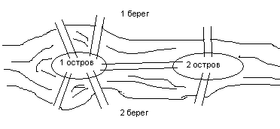

Как эту задачу перевести на графическое изображение?

Острова – точки, мосты – линии.

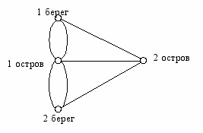

Л. Эйлер доказал, что маршрута, который бы отвечал условиям головоломки, не существует, и разработал теорию решения такого рода головоломок.

1736 год – рождение теории графов

Спустя сто с лишним лет, в 1874 году немецкий ученый Г. Кирхгоф разработал эффективную методику определения значения силы тока в электрической цепи, используя методы и понятия, получившие позднее права гражданства в теории графов. Еще 10 лет спустя английский математик А. Кели разработал теорию деревьев для подсчета числа изомеров насыщенных углеводородов с данным числом *n* атомов углерода.

Основные понятия:

* ***Граф*** это множество точек или вершин и множество линий или ребер, соединяющих между собой все или часть этих точек.
* Графы обычно изображаются в виде геометрических фигур, так что вершины графа изображаются точками, а ребра - линиями, соединяющими точки.
* ***Вершины*,** прилегающие к одному и тому же ребру, называются ***смежными*.**   
  Если *ребра* ориентированы, что обычно показывают ***стрелками***, то они называются ***дугами***, и граф с такими ребрами называется ***ориентированным графом***.
* Если *ребра не имеют ориентации*, граф называется ***неориентированным***.
* Граф называется ***полным***, если любые две вершины соединены одним ребром.
* ***Петля*** это дуга, начальная и конечная вершина которой совпадают.
* ***Простой граф*** - граф без кратных ребер и петель.
* ***Степень вершины*** это удвоенное количество петель, находящихся у этой вершины плюс количество остальных прилегающих к ней ребер.
* ***Пустым*** называется граф без ребер. *Полным* называется граф, в котором каждые две вершины смежные.

**Леммы**

1. Число ребер в графе ровно в два раза меньше, чем сумма степеней вершин.
2. Сумма степеней вершин четна.
3. Число нечетных вершин графа четно.
4. В полном графе с n вершинами число ребер равно 0,5 n(n – 1).

Для понимания графов необходимо познакомиться с прикладными задачами. Построить графы по данным практических задач.

***Приложение теории графов***

1. «Транспортные» задачи, в которых вершинами графа являются пункты, а ребра – дороги (автомобильные, железные и др.) или другие транспортные (например, авиационные) маршруты. Другой пример – сети снабжения (энергоснабжения, газоснабжения, снабжения товарами и т. д.), в которых вершинами являются пункты производства и потребления, а ребрами – возможные маршруты перемещения (линии электропередач, газопроводы, дороги и т. д.) Соответствующий класс задач оптимизации потоков грузов, размещения пунктов производства и потребления и т. д. иногда называется задачами обеспечения или задачами о размещении. Их подклассом являются задачи о грузоперевозках.
2. «Технологические задачи», в которых вершины отражают производственные элементы (заводы, цеха, станки и т. д.), а дуги – потоки сырья, материалов и продукции между ними, заключаются в определении оптимальной загрузки производственных элементов и обеспечивающих эту загрузку потоков.
3. Обменные схемы, являющиеся моделями таких явлений как бартер, взаимозачёты и т. д. Вершины графа при этом описывают участников обменной схемы (цепочки), а дуги – потоки материальных и финансовых ресурсов между ними. Задача заключается в определении цепочки обменов, оптимальной с точки зрения, например, организатора обмена и согласованной с интересами участников цепочки и существующими ограничениями.
4. Управление проектами. С точки зрения теории графов – совокупность операций и зависимостей между ними (сетевой график). Примером является проект строительства некоторого объекта. Совокупность моделей и методов, использующих язык и результаты теории графов и ориентированных на решение задач управления проектами, получила название календарно-сетевого планирования и управления (КСПУ). В рамка КСПУ решаются задачи определения последовательности выполнения операций и распределения ресурсов между ними, оптимальных с точки зрения тех или иных критериев (времени выполнения проекта, затрат риска и др.)

**Задачи**

1. В треугольнике отметили 10 точек и соединили их между собой и с вершинами треугольника так, что исходный треугольник разбился на треугольники. Сколько получилось таких треугольников?
2. Дома соединены тропинками так, что никакие две тропинки не пересекаются. Докажите, что есть дом, из которого выходит не более 5 тропинок.
3. Существует ли выпуклый многогранник, в котором у всех граней разное число сторон?
4. В государстве Морлядия 17 островов, между ними проложены маршруты так, что с каждого острова выходит ровно четыре маршрута. Докажите, что в Морляндии есть такие два острова, что с одного до другого можно добраться двумя разными путями (но может быть, с пересадками на других островах).
5. На острове – столице Морляндии 53 города, некоторые из них соединены дорогами, и любые два города соединяет ровно один путь (последовательность дорог). Сколько дорог в столице Морляндии?
6. В 2018 году водное сообщение между 17 островами Морляндии стало невозможным из-за нашествия акул. Правительство организовало воздушное сообщение так, чтобы с каждого острова можно было попасть на любой другой (может быть с пересадками). Было проложено 16 маршрутов. Докажите, что если один маршрут закрыть, то найдется остров, с которого нельзя будет добраться до столицы (столица расположена на одном острове).

ЗАКЛЮЧЕНИЕ

Роль нестандартных задач в курсе изучения математики в школе очень важна: они развивают логику математического мышления, учат детей активно использовать весь арсенал средств элементарной математики, комбинировать самые разнообразные математические идеи и факты; помогают учащимся при сдаче ЕГЭ; дают возможность учителям углубить и расширить знания учащихся по математике, так как в рассмотрении нестандартных задач всегда найдётся богатый материал для проработки некоторых узловых тем школьной программы.

СПИСОК ЛИТЕРАТУРЫ

1. Пойа Д.Д.. Как решать задачу? Пособие для учителей. - М.: 1961.
2. Галкин Е. В. Нестандартные задачи по математике. Задачи с целыми числами: Учеб. пособие для учащихся 7--11 кл. -- Челябинск: Взгляд, 2005. -- 271 с. -- (Нестандартные задачи по математике).
3. В. А. Шеховцов. Олимпиадные задания по математике. 9-11 классы: решение олимпиадных задач повышенной сложности / авт.-сост. В. А. Шеховцов. - Волгоград: Учитель, 2009. - 99 с.
4. Севрюков. П. Ф. Подготовка к решению олимпиадных задач по математике / П. Ф. Севрюков. -- Изд. 2-е. -- М. : Илекса ; Народное образование ; Ставрополь : Сервисшкола, 2009. - 112 с.
5. Агаханов Н. X. Математика. Районные олимпиады. 6--11 классы / Н. X. Агаханов, О. К. Подлипский. -- М. : Просвещение, 2010. -- 192 с. : ил. -- (Пять колец).
6. Агаханов Н. X . Математика. Областные олимпиады. 8--11 классы / [Н. X. Агаханов, И. И. Богданов, П. А. Кожевников и др.]. -- М. : Просвещение, 2010. -- 239 с. : ил. -- (Пять колец).
7. Фридман Л.М., Турецкий Е.Н. Как научиться решать задачи. - М.: 1989.